Создание благодарностей в программе Power Point.
В современных условиях, связанных с введением новых федеральных образовательных стандартов, образовательные учреждения успешно осуществляют педагогический процесс в тесной связи с семьёй, активно привлекают родителей к жизни детского сада или школы. Родители сегодня не просто потребители образовательных услуг, а равнозначные партнёры образовательного процесса. Для поощрения тех, кто активно проявляет интерес к жизни детского сада, администрация учреждения использует такую форму, как благодарственное письмо родителям. Составляет его администрация (заведующий, старший воспитатель) или воспитатель от лица образовательного учреждения. Текст содержит выражение благодарности родителям за воспитание детей или за оказанную детскому саду помощь. Образовательное учреждение самостоятельно решает, когда и в чей адрес направлять этот деловой документ.
В каждом детском саду имеется свой, фирменный образец благодарственного письма родителям. Однако от любого шаблона порой хочется отойти. Творческий подход и выдумку проявляют порой педагоги, желая сделать приятный сюрприз: придумывают необычное оформление, используют нестандартные материалы и даже составляют благодарственное письмо родителям в стихах, ведь несмотря на деловой повод, содержание может быть тёплым и трогательным. Например, таким:
На активистах мир стоит!
И садик здесь – не исключение…
И то, что жизнь у нас кипит –
Ваша заслуга, без сомненья!
Пусть оптимизм не иссякает
И бьет фонтаном вдохновенье!
Мы благодарность Вам вручаем
За бесконечное движенье!
Для того, чтобы оформить благодарность в индивидуальном, неповторимом стиле можно воспользоваться графическим редактором Power Point.
Для педагогов это станет возможностью познакомиться с нетрадиционным назначением редактора Power Point и его возможностями, а также мотивирует их на профессиональное саморазвитие и развитие ИКТ компетентности.
Для работы потребуется: программа Power Point и клипарт на прозрачном фоне (который легко можно скопировать в интернете), и конечно же желание сделать приятное!
Этапы выполнения:
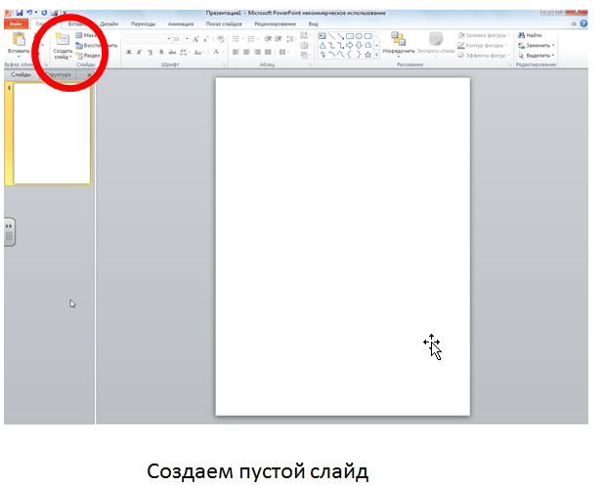

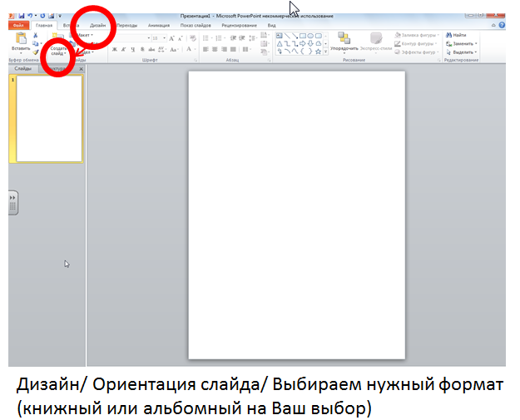

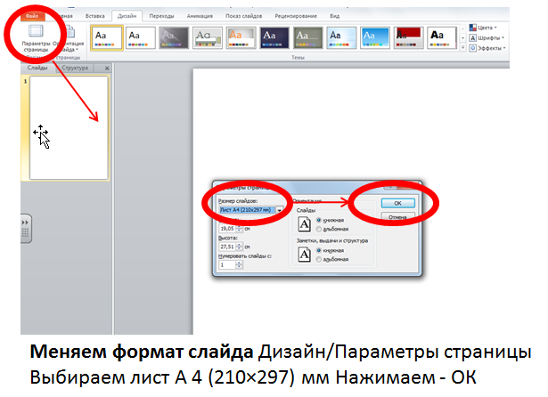

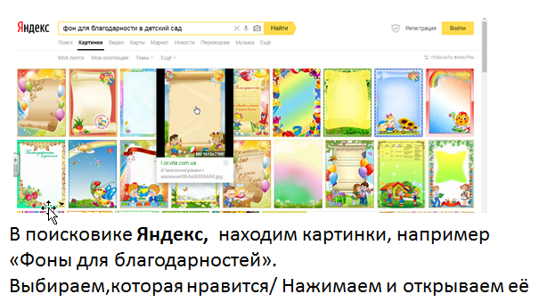

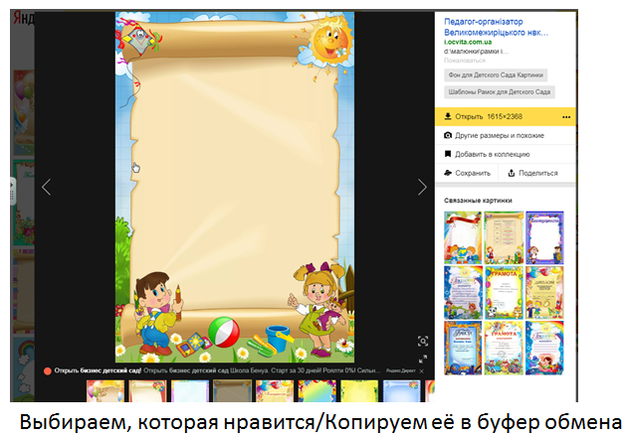

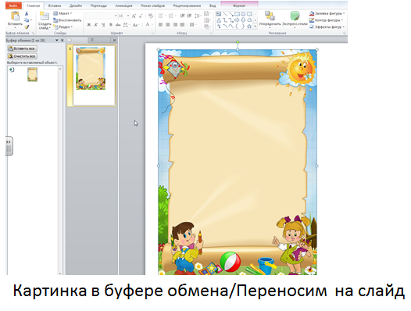
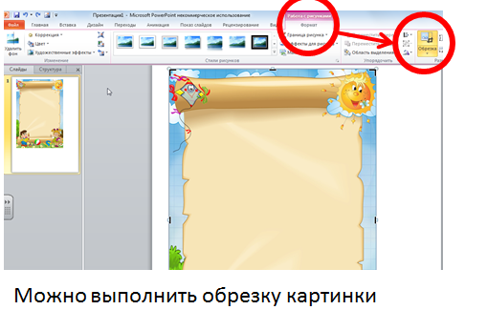
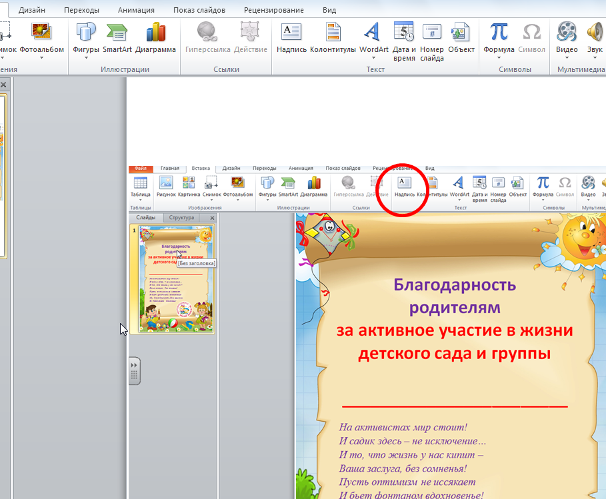

Вставляем надпись/ Можно подобрать стихотворение
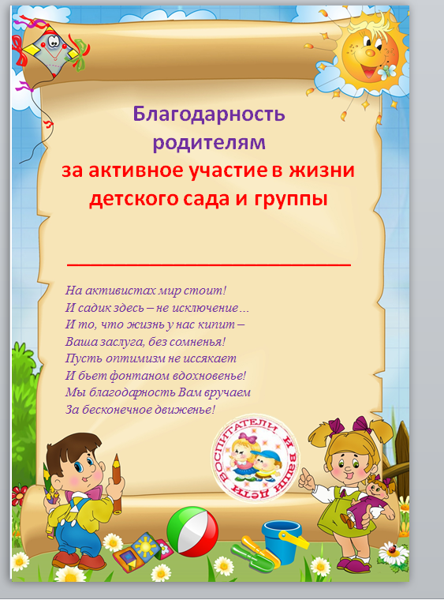
Благодарность готова, теперь её можно сохранить в формате
JPEG и она сохраниться отдельным файлом
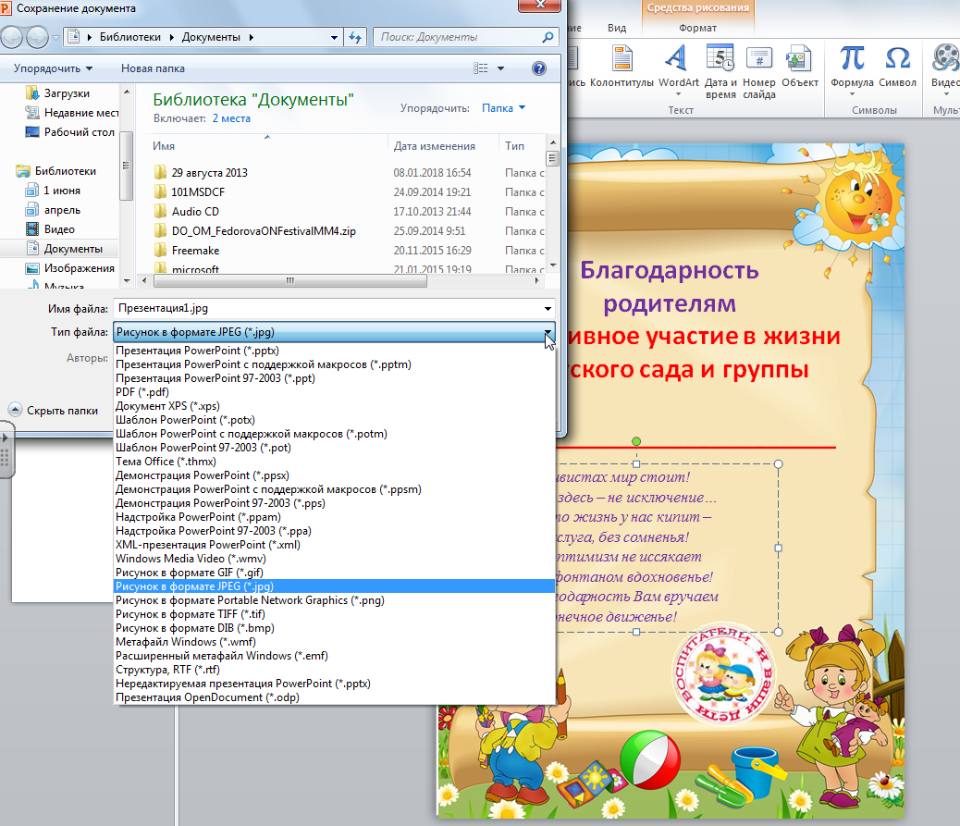
Файл/Сохранить как/Печатаем имя файла/ Выбираем тип файла JPEG/Сохранить/ Только текущий слайд (если благодарность в одном экземпляре)
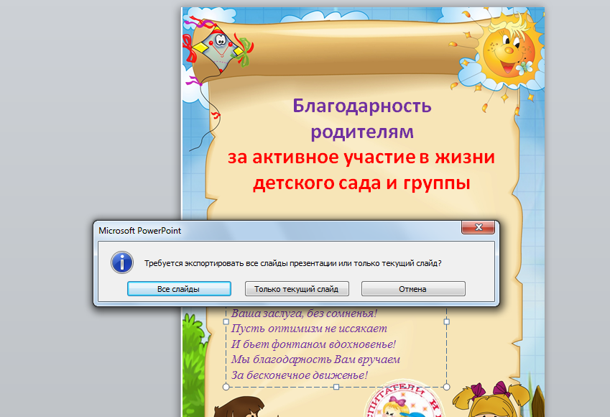

Можно распечатать картинку, которую Вы создали в презентации, а можно отдельным файлом. Приятного Вам творчества!

